TRY 1
frame_length=882
hop_length=220

generique_tv_suisse:
['generique-TV-suisse-2.wav',
'generique-TV-suisse-3.wav',
'generique-TV-suisse-4.wav',
'generique-TV-suisse-5.wav',
'generique-TV-suisse-6.wav',
'generique-TV-suisse-7.wav',
'generique-TV-suisse-8.wav',
'generique-TV-suisse-9.wav',
'generique-TV-suisse-11.wav',
'generique-TV-suisse-12.wav',
'generique-TV-suisse-13.wav',
'generique-TV-suisse-14.wav',
'generique-TV-suisse-15.wav',
'generique-TV-suisse-16.wav',
'generique-TV-suisse-17.wav',
'generique-TV-suisse-18.wav']
Reportage avec musique de fonds
['reportage-avec-musique-de-fond-003.wav',
'reportage-avec-musique-de-fond-004.wav',
'reportage-avec-musique-de-fond-005.wav',
'reportage-avec-musique-de-fond-015.wav',
'reportage-avec-musique-de-fond-016.wav',
'reportage-avec-musique-de-fond-017.wav',
'reportage-avec-musique-de-fond-020.wav']
RUN MODEL
df_all shape (241945, 27)
DATASET ALL label count label
0 71953
1 98039
2 71953
Name: label, dtype: int64
DATASET TEST label count label
0 23918
1 32115
2 23809
Name: label, dtype: int64
clf.score 0.9422734901430325
accuracy_score 0.9422734901430325
confusion_matrix [[23918 0 0]
[ 0 30145 1970]
[ 0 2639 21170]]
Pred label count label
1 12068
2 992
Name: label, dtype: int64
Final resulat (13060, 30)
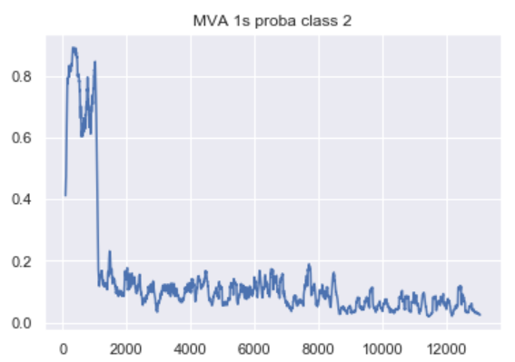
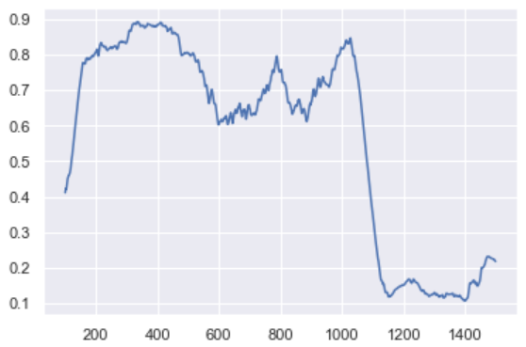

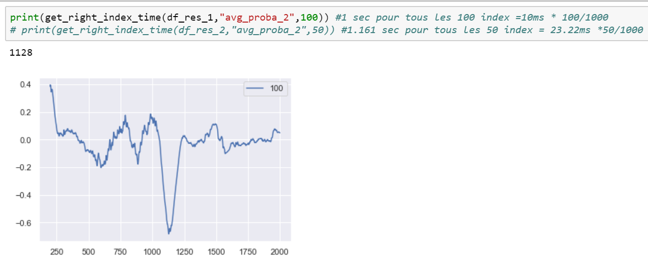
TRY2
frame_length=2048 #default nummer
hop_length=512
df_all shape (103951, 27)
DATASET ALL label count label
0 30913
1 42125
2 30913
Name: label, dtype: int64
DATASET TEST label count label
0 10172
1 13908
2 10224
Name: label, dtype: int64
clf.score 0.947207322761194
accuracy_score 0.947207322761194
confusion_matrix [[10172 0 0]
[ 0 13148 760]
[ 0 1051 9173]]
Pred label count label
1 4688
2 422
Name: label, dtype: int64
Final resulat (5110, 30)
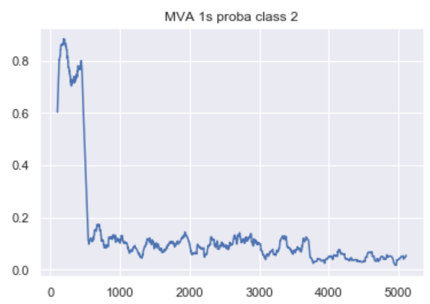
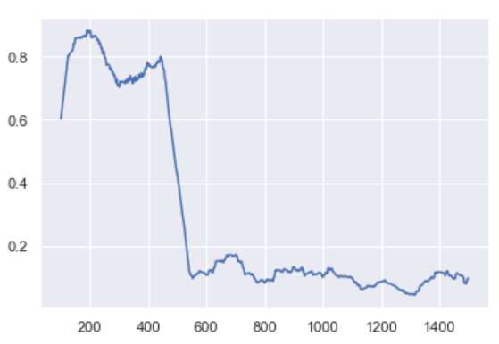

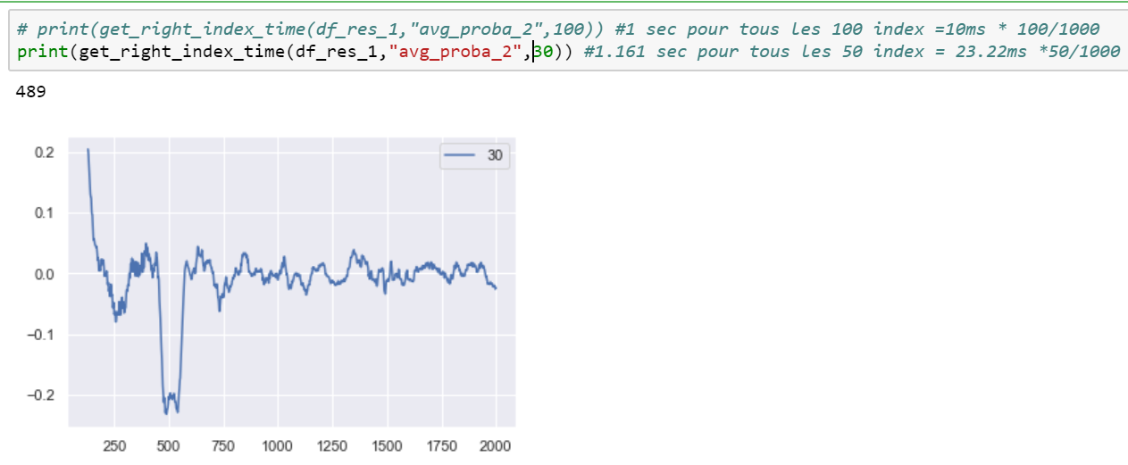
TRY3

Results with another list if reportage avec musique de fonds:
['reportage-avec-musique-de-fond-003.wav',
'reportage-avec-musique-de-fond-004.wav',
'reportage-avec-musique-de-fond-005.wav',
'reportage-avec-musique-de-fond-015.wav',
'reportage-avec-musique-de-fond-016.wav',
'reportage-avec-musique-de-fond-017.wav',
'reportage-avec-musique-de-fond-020.wav']
Dataframe keept between indx 1000 and 5000 ==> on peut faire un autre essai avec 8000

df_all shape (127967, 27)
DATASET ALL label count label
0 28007
1 28007
2 71953
Name: label, dtype: int64
DATASET TEST label count label
0 9129
1 9176
2 23925
Name: label, dtype: int64
clf.score 0.9457257873549609
accuracy_score 0.9457257873549609
confusion_matrix [[ 9129 0 0]
[ 0 8119 1057]
[ 0 1235 22690]]
Pred label count label
1 11136
2 1924
Name: label, dtype: int64
Final resulat (13060, 30)

Dataset pas très équilibré,
Résultat pas terrible: le reportage a une probab qui peut aller jusqu’à 40%

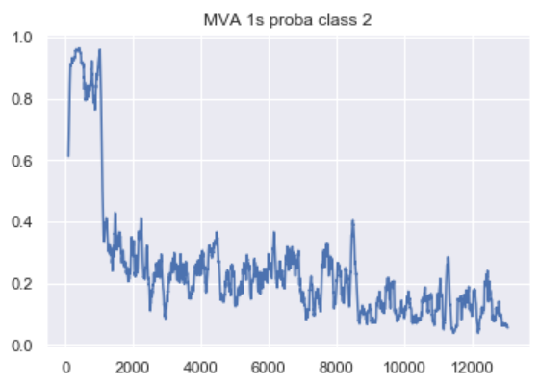
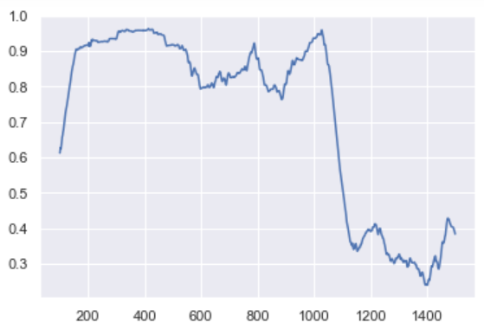

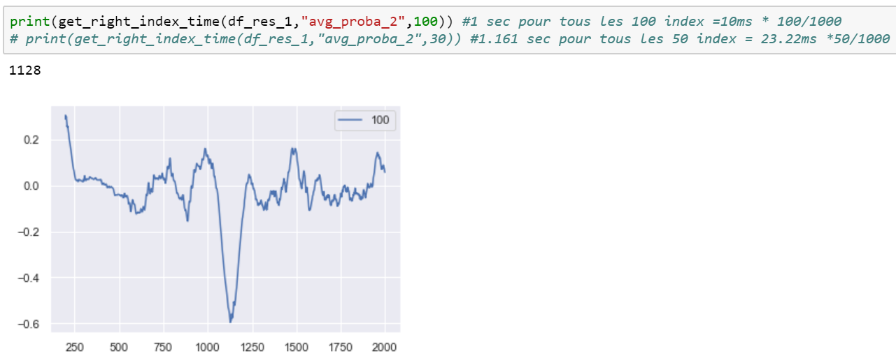
TRY 4
frame_length=882
hop_length=220
SPEECH ==> tous les audios : reportage avec musique de fonds, mais il y a aussi plusieurs discussions sans musique de fonds.

speech_cut+speech_all (les data sont pris à partir de 10 secs, jusqu’à la fin de l’audio)

MUSIC ==> generique_tv_suisse

df_all shape (325984, 27)
DATASET ALL label count label
0 71953
1 182078
2 71953
Name: label, dtype: int64
DATASET TEST label count label
0 23724
1 60195
2 23656
Name: label, dtype: int64
clf.score 0.9464187775970253
accuracy_score 0.9464187775970253
confusion_matrix [[23724 0 0]
[ 0 58102 2093]
[ 0 3671 19985]]
Pred label count label
1 12229
2 831
Name: label, dtype: int64
Final resulat (13060, 30)

Dataset très déquilibré, mais le résultat est correct:
accuracyt 94.64%
on voit bien le décrochage au 11.28sec,
La première partie générique n’est pas très clean: plusieurs signaux mal classés
La deuxième partie est plutôt bien classé: le reportage. La moyenne mobile de la diff de probabilité d’avoir la classe 2 (générique) reste inférieure à 20% voir 10%. Ie le reportage est bien classé.
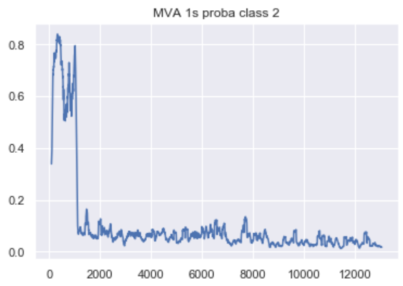
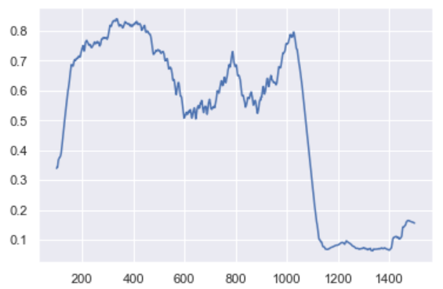

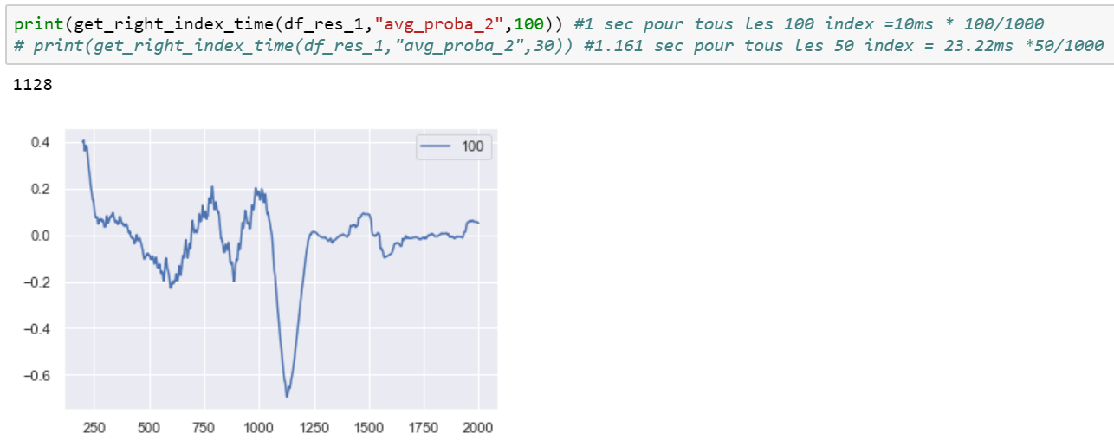
TRY 5:
frame_length=882
hop_length=220
SPEECH ==> tous les audios : reportage avec musique de fonds, mais il y a aussi plusieurs discussions sans musique de fonds.

Classe 1: speech_cut+speech_all (les data sont pris à partir de 10 secs, jusqu’à 80sec)

Classe 2: MUSIC ==> generique_tv_suisse

************ BUILD DATASET ************
df_all shape (241920, 27)
DATASET ALL label count label
0 71953
1 98014
2 71953
Name: label, dtype: int64
************ SPLIT TRAIN AND TEST ************
DATASET TEST label count label
0 23860
1 32122
2 23852
Name: label, dtype: int64
************ FIT MODEL ON TRAIN AND TEST - ACCURACY SCORE ************
clf.score 0.9497833003482226
accuracy_score 0.9497833003482226
confusion_matrix [[23860 0 0]
[ 0 30640 1482]
[ 0 2527 21325]]
************ APLLY MODEL TO OUR AUDIO ************
Pred label count label
1 12099
2 961
Name: label, dtype: int64
Final resulat (13060, 30)
accuracy= 94.64%
on voit bien le décrochage au 11.28sec,
La première partie générique n’est pas très clean: plusieurs signaux mal classés
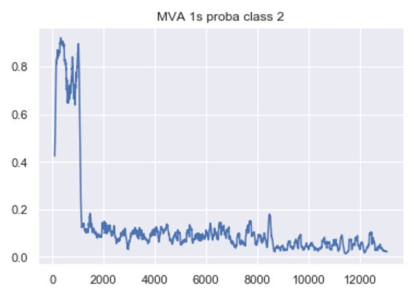
La deuxième partie est plutôt bien classé: le reportage. La moyenne mobile de la diff de probabilité d’avoir la classe 2 (générique) reste inférieure à 20% (pas comme celui d’avant)
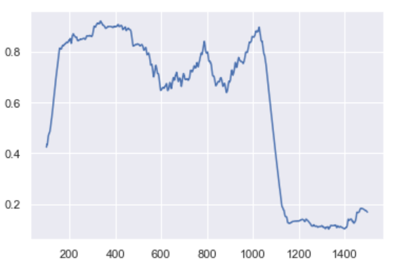

Même résultat:
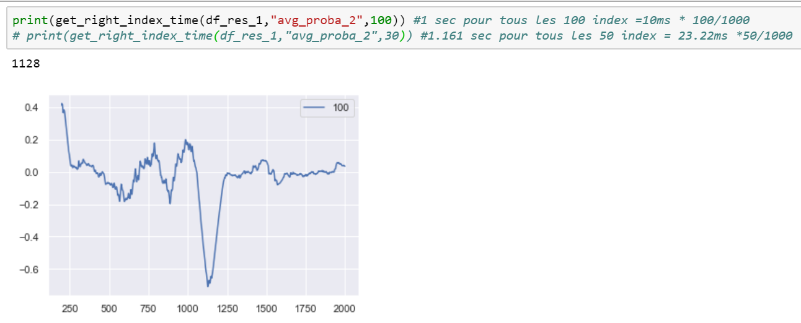

TRY6
Classe 1: speech_cut+speech_all (les data sont prises à partir de 10 secs, jusqu’à 80sec)

Classe 2: MUSIC ==> generique_tv_suisse

************ BUILD DATASET ************
df_all shape (214911, 27)
DATASET ALL label count label
0 71479
1 71479
2 71953
Name: label, dtype: int64
************ SPLIT TRAIN AND TEST ************
DATASET TEST label count label
0 23776
1 23366
2 23779
Name: label, dtype: int64
************ FIT MODEL ON TRAIN AND TEST - ACCURACY SCORE ************
clf.score 0.958066017117638
accuracy_score 0.958066017117638
confusion_matrix [[23776 0 0]
[ 0 22365 1001]
[ 0 1973 21806]]
************ APLLY MODEL TO OUR AUDIO ************
Pred label count label
1 11945
2 1115
Name: label, dtype: int64
Final resulat (13060, 30)

Dataset très équilibré.
Accuracy 95.8% mieux que TRY5, mais le shape des graphes est le même:
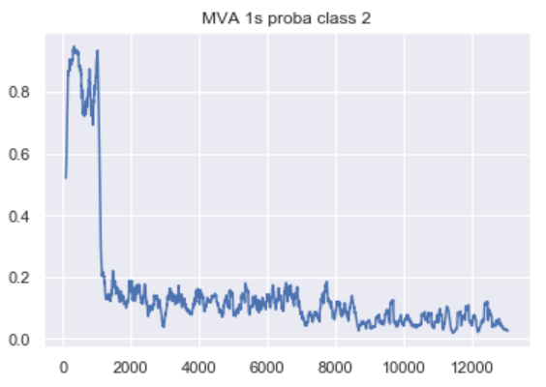
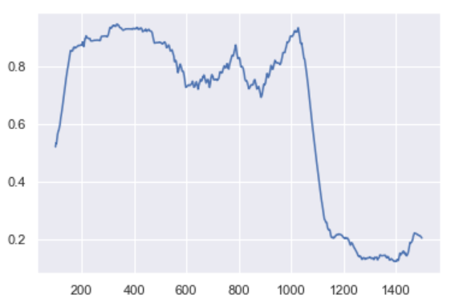

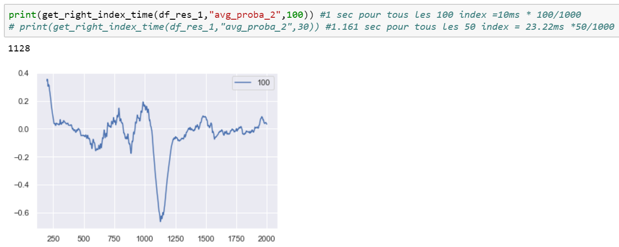
TRY7
Classe 1: speech_cut+speech_all (les data sont prises à partir de 10 secs, jusqu’à 50sec)
+
speech_files=['french14.mp3','french15.mp3','french45.mp3','french59.mp3','french60.mp3','french62.mp3']

Classe 2: MUSIC ==> generique_tv_suisse
+music_files=['audio_music_MP3_1MG.mp3','audio_music_OOG_1MG.ogg','audio_music_WAV_1MG.wav']

************ BUILD DATASET ************
df_all shape (228443, 27)
DATASET ALL label count label
0 71479
1 71479
2 85485
Name: label, dtype: int64
************ SPLIT TRAIN AND TEST ************
DATASET TEST label count label
0 23758
1 23425
2 28204
Name: label, dtype: int64
************ FIT MODEL ON TRAIN AND TEST - ACCURACY SCORE ************
clf.score 0.9514770451138791
accuracy_score 0.9514770451138791
confusion_matrix [[23758 0 0]
[ 0 21874 1551]
[ 0 2107 26097]]
************ APLLY MODEL TO OUR AUDIO ************
Pred label count label
1 11859
2 1201
Name: label, dtype: int64
Final resulat (13060, 30)

Résultat: moins bien que le TRY6
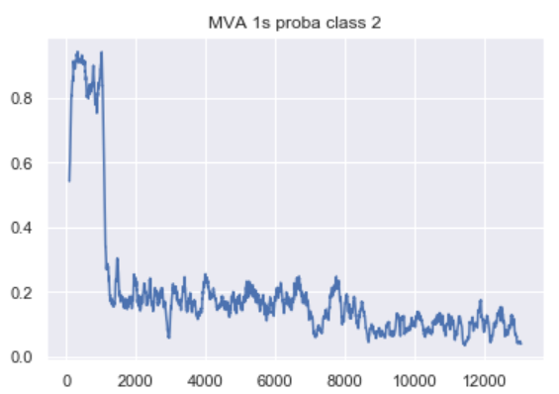
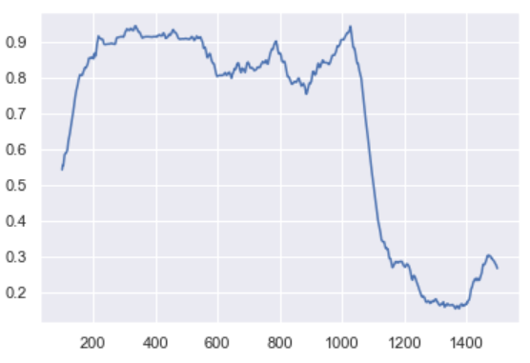

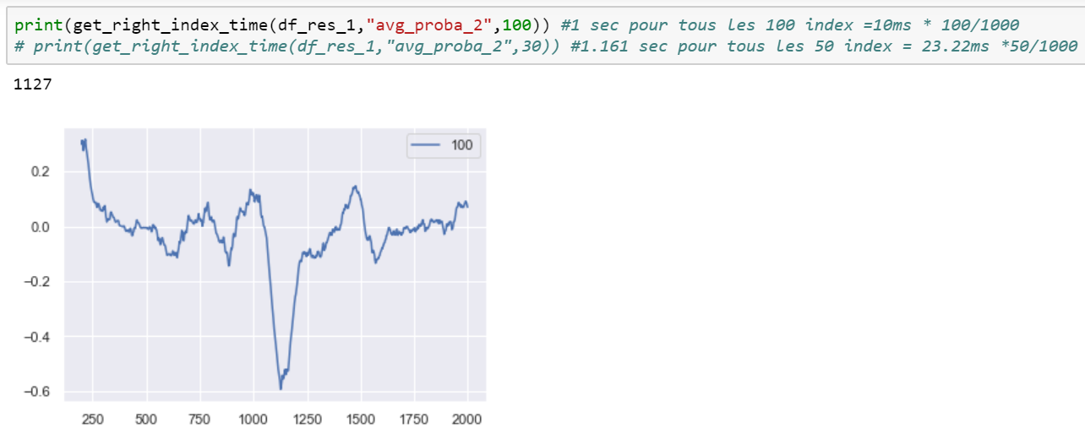
TRY8
Classe 1: speech_cut+speech_all (les data sont prises à partir de 10 secs, jusqu’à 50sec)
+
speech_files=['french14.mp3','french15.mp3','french45.mp3','french59.mp3','french60.mp3','french62.mp3']

Classe 2: MUSIC ==> generique_tv_suisse
+music_files=['audio_music_MP3_1MG.mp3','audio_music_OOG_1MG.ogg','audio_music_WAV_1MG.wav']

Classe 0: silence all 0 (instead of mfcc1=-1131.37085)

Résultat moins bons que TRY7
************ BUILD DATASET ************
df_all shape (228443, 27)
DATASET ALL label count label
0 71479
1 71479
2 85485
Name: label, dtype: int64
************ SPLIT TRAIN AND TEST ************
DATASET TEST label count label
0 23758
1 23425
2 28204
Name: label, dtype: int64
************ FIT MODEL ON TRAIN AND TEST - ACCURACY SCORE ************
clf.score 0.9497128152068659
accuracy_score 0.9497128152068659
confusion_matrix [[23758 0 0]
[ 0 21828 1597]
[ 0 2194 26010]]
************ APLLY MODEL TO OUR AUDIO ************
Pred label count label
1 11852
2 1208
Name: label, dtype: int64
Final resulat (13060, 30)
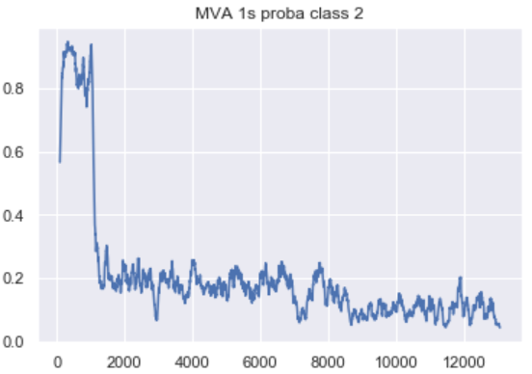
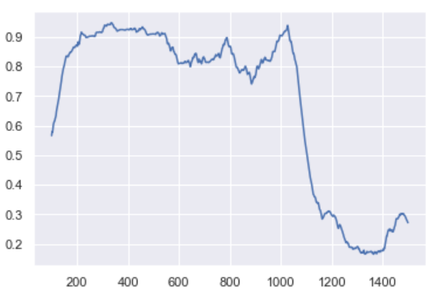

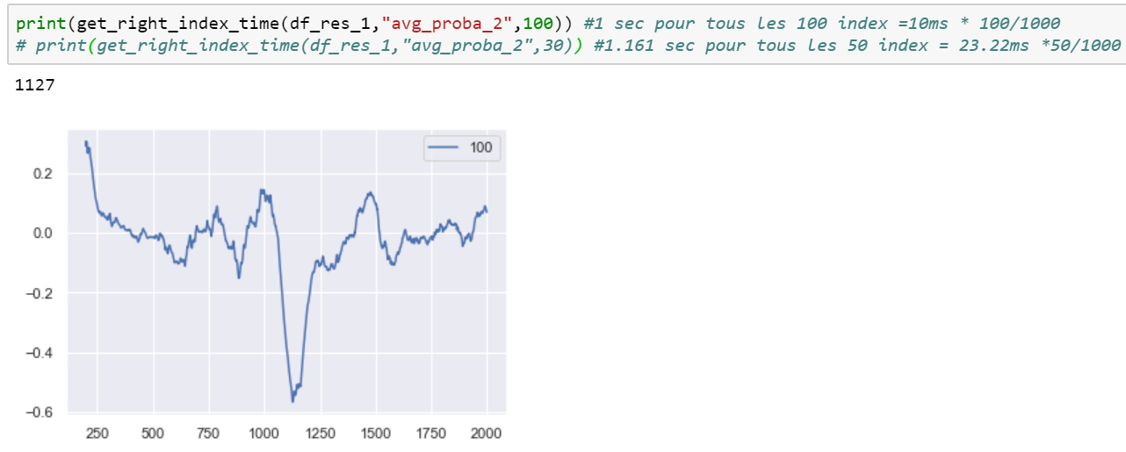
TRY9
Classe 1:
speech_files=['french14.mp3','french15.mp3','french45.mp3','french59.mp3','french60.mp3','french62.mp3']

Classe 2: music_files=['audio_music_MP3_1MG.mp3','audio_music_OOG_1MG.ogg','audio_music_WAV_1MG.wav']

Classe 0: silence audio_silence.wav

Résultat est plus au moins équivalent au TRY8, par contre l’accuracy est très bonne 98.88%.
La partie reportage est moins bonne que les premiers TRY, car la proba >20%

************ BUILD DATASET ************
df_all shape (41237, 27)
DATASET ALL label count label
0 12240
1 15465
2 13532
Name: label, dtype: int64
************ SPLIT TRAIN AND TEST ************
DATASET TEST label count label
0 4020
1 5178
2 4411
Name: label, dtype: int64
************ FIT MODEL ON TRAIN AND TEST - ACCURACY SCORE ************
clf.score 0.9888309207142332
accuracy_score 0.9888309207142332
confusion_matrix [[4020 0 0]
[ 0 5124 54]
[ 0 98 4313]]
************ APLLY MODEL TO OUR AUDIO ************
Pred label count label
1 11515
2 1545
Name: label, dtype: int64
Final resulat (13060, 30)
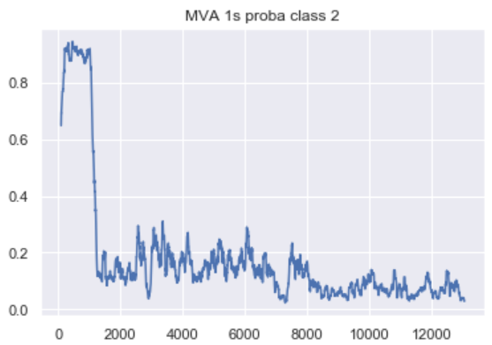
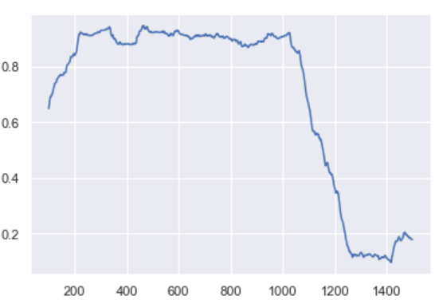

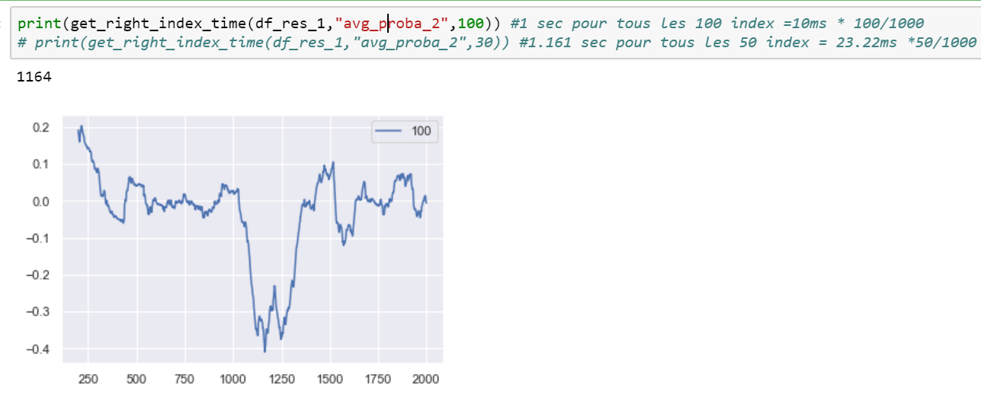
TRY10
Classe 1:
speech_cut+speech_all (les data sont prises à partir de 10 secs, jusqu’à 50sec)

Classe 2: music_files=['audio_music_MP3_1MG.mp3','audio_music_OOG_1MG.ogg','audio_music_WAV_1MG.wav']

Classe 0: silence audio_silence.wav

Résultat : Très mauvais sur la première partie “générique”; Très bon sur la 2ème partie, porbablement car le nombre de data classe 1 est très important (imbalanced dataset).

************ BUILD DATASET ************
df_all shape (81786, 27)
DATASET ALL label count label
0 12240
1 56014
2 13532
Name: label, dtype: int64
************ SPLIT TRAIN AND TEST ************
DATASET TEST label count label
0 4020
1 18502
2 4468
Name: label, dtype: int64
************ FIT MODEL ON TRAIN AND TEST - ACCURACY SCORE ************
clf.score 0.9691737680622453
accuracy_score 0.9691737680622453
confusion_matrix [[ 4020 0 0]
[ 0 18242 260]
[ 0 572 3896]]
************ APLLY MODEL TO OUR AUDIO ************
Pred label count label
1 12735
2 325
Name: label, dtype: int64
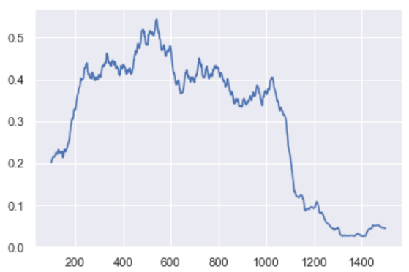
Final resulat (13060, 30)
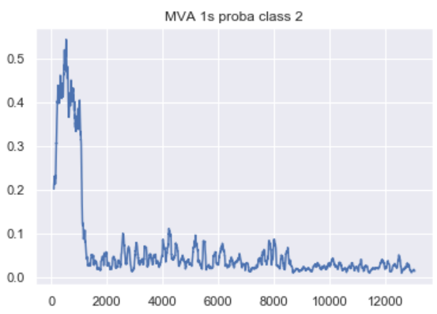

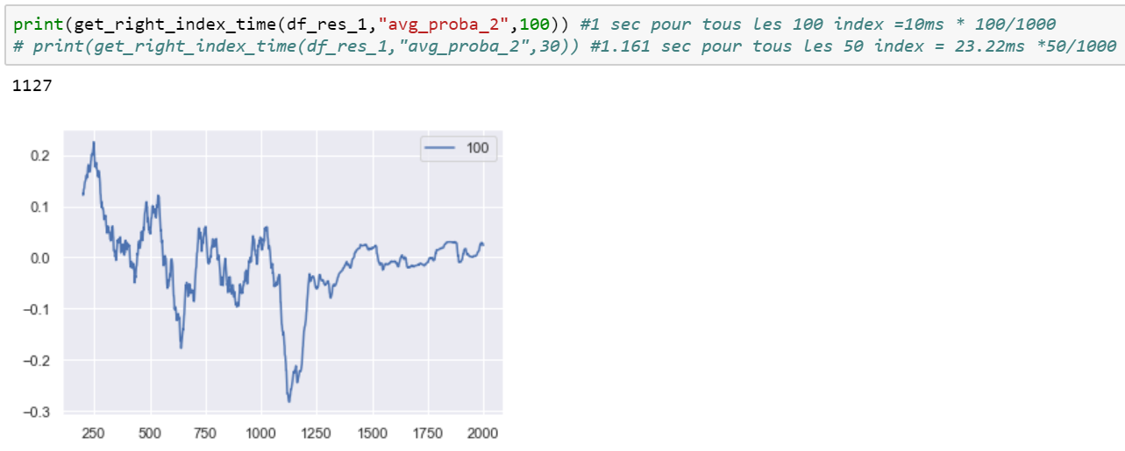
TRY11:
Classe 1: speech_all (de 100 à 3000)

Classe 2: music_files=['audio_music_MP3_1MG.mp3','audio_music_OOG_1MG.ogg','audio_music_WAV_1MG.wav']

Classe 0: silence audio_silence.wav

Résultat : Très mauvais
Partie générique; music_files a degradé le résultat ==>Dans TRY12 on va changer le dataset music ==> list_1 du generique avec musique de fonds
Partie reportage ==> speech_all (de 100 à 3000) seulement a dégradé le résultat de la 2ème partie ==> il faut garder speech_all+speech_cut comme le TRY10

************ BUILD DATASET ************
df_all shape (46079, 27)
DATASET ALL label count label
0 12240
1 20307
2 13532
Name: label, dtype: int64
************ SPLIT TRAIN AND TEST ************
DATASET TEST label count label
0 4036
1 6774
2 4397
Name: label, dtype: int64
************ FIT MODEL ON TRAIN AND TEST - ACCURACY SCORE ************
clf.score 0.9670546458867627
accuracy_score 0.9670546458867627
confusion_matrix [[4036 0 0]
[ 0 6538 236]
[ 0 265 4132]]
************ APLLY MODEL TO OUR AUDIO ************
Pred label count label
1 12115
2 945
Name: label, dtype: int64
Final resulat (13060, 30)
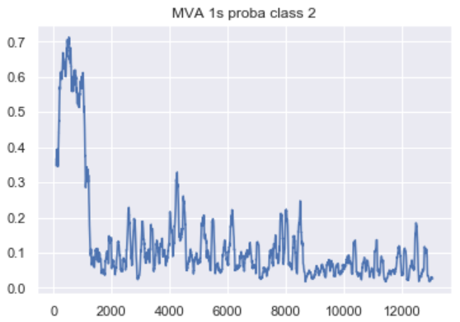
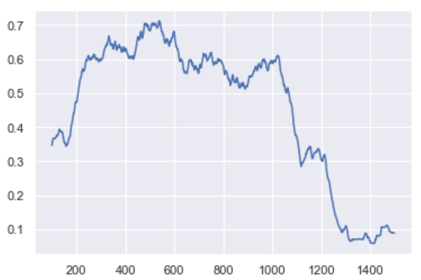

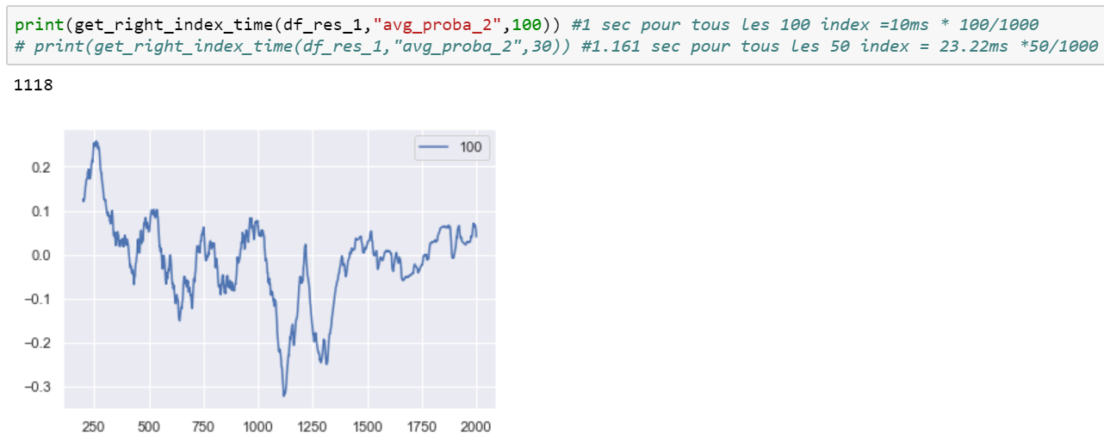
TRY12
Classe 1: speech_all (de 100 à 3000)

Classe 2: list_1=["generique-TV-suisse-"+str(i)+".wav" for i in range(2,10)]

Classe 0: silence audio_silence.wav

Résultat : Très mauvais
Partie reportage ==> meême avec speech_all+speech_cut (1000, 5000) les résultats sont plus mauavais que TRY10
Partie générique ==> list_1 du generique avec musique de fonds un peu mieux que TRY11 avec seulement les audios simples.

************ BUILD DATASET ************
df_all shape (96130, 27)
DATASET ALL label count label
0 12240
1 56014
2 27876
Name: label, dtype: int64
************ SPLIT TRAIN AND TEST ************
DATASET TEST label count label
0 3989
1 18500
2 9234
Name: label, dtype: int64
************ FIT MODEL ON TRAIN AND TEST - ACCURACY SCORE ************
clf.score 0.9460328468303755
accuracy_score 0.9460328468303755
confusion_matrix [[ 3989 0 0]
[ 0 18027 473]
[ 0 1239 7995]]
************ APLLY MODEL TO OUR AUDIO ************
Pred label count label
1 12016
2 1044
Name: label, dtype: int64
Final resulat (13060, 30)
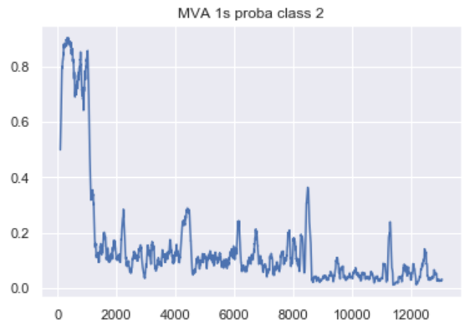
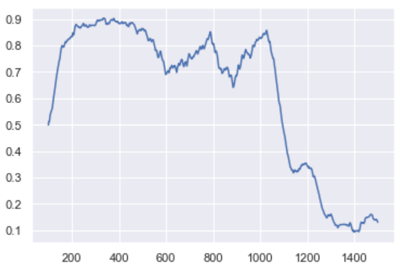

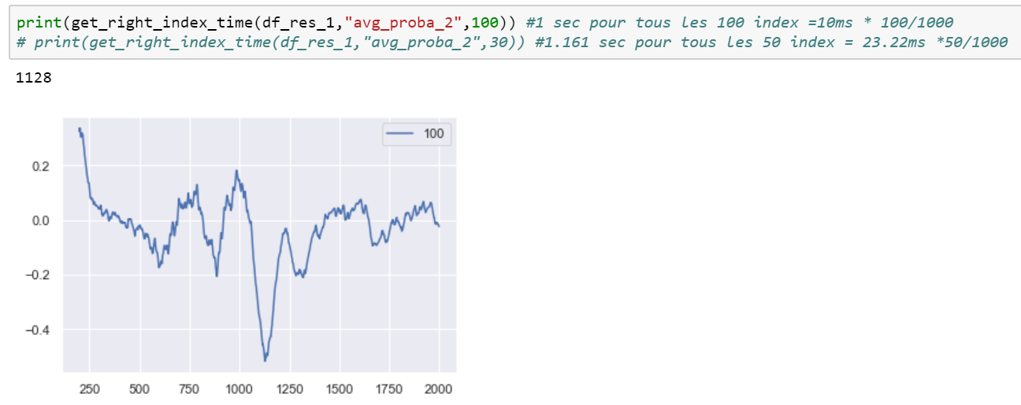
TRY13
Classe 1: Reportage speech_all+speech_cut (de 1000 à 8000)
Classe 2: Music : list_1+list_2 (:10000)
Classe 0: silence audio_silence.wav

Résultat:
Music: Pas good==> pour améliorer prendre tout et ne pas s’arrêter à 10000 ==> TRY14
Reportage: Good

************ BUILD DATASET ************
df_all shape (166364, 27)
DATASET ALL label count label
0 12240
1 98014
2 56110
Name: label, dtype: int64
************ SPLIT TRAIN AND TEST ************
DATASET TEST label count label
0 3971
1 32248
2 18682
Name: label, dtype: int64
************ FIT MODEL ON TRAIN AND TEST - ACCURACY SCORE ************
clf.score 0.9361942405420667
accuracy_score 0.9361942405420667
confusion_matrix [[ 3971 0 0]
[ 0 30968 1280]
[ 0 2223 16459]]
************ APLLY MODEL TO OUR AUDIO ************
Pred label count label
1 12135
2 925
Name: label, dtype: int64
Final resulat (13060, 30)
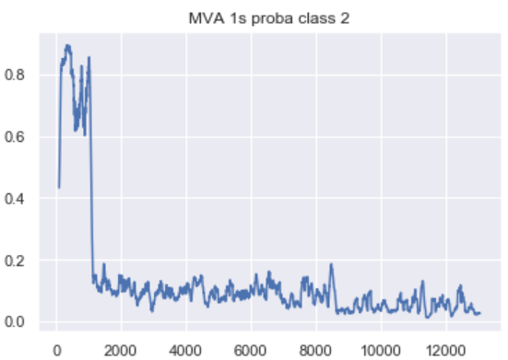
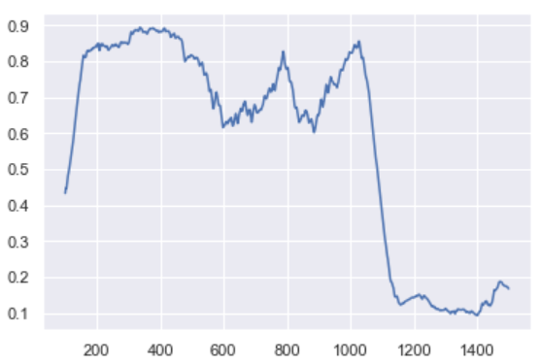

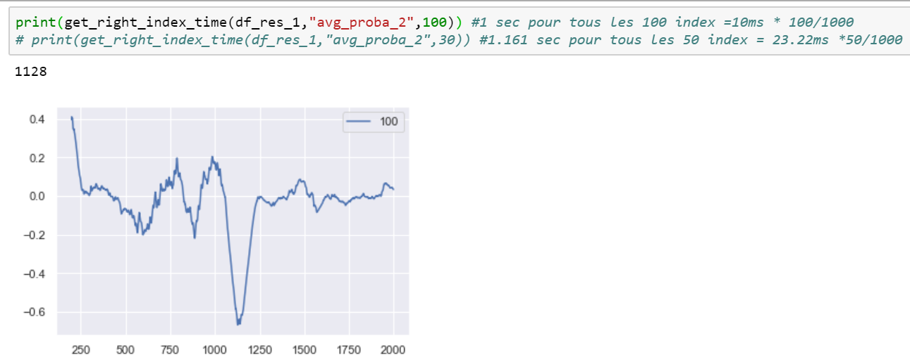

https://librosa.github.io/librosa/tutorial.html
RESUME COURS
http://www.practicalcryptography.com/miscellaneous/machine-learning/guide-mel-frequency-cepstral-coefficients-mfccs/

https://maelfabien.github.io/signal/#
https://maelfabien.github.io/machinelearning/Speech10/#
https://maelfabien.github.io/machinelearning/Speech9/#

